新奥集团微信群数据抓取
解决方案

日 期： | 2019-7-18
作 者： | 吕春城
审 核 日 期： | 2019-7-18

项目概况

项目背景
目前有若干微信业务交流群，希望通过程序开发的方式将群组内的业务数据实时抓取并发送到我们的现有业务系统中。业务系统可以将该数据通过数据接口为其他客户端提供数据支持，如：微信小程序。
抓取的内容包含图片和文字内容。

项目目标
通过系统的建设和实施，我们将实现如下项目目标：
- 程序部署到集团内部服务器，以服务的形式24小时不间断运行，一旦检测到被监控的微信群有最新消息就进行抓取并发送到业务系统的接口（或存储到本地数据库）。
- 可以通过设置关键字的方式，排除或筛选微信群组内的消息记录，将消息选择性地抓取下来。

系统设计

系统原理
该程序主要通过模拟微信网页版HTTP请求的方式，进行数据抓取。程序初始化时需要手机扫码授权登录。登录成功后程序轮询请求微信对应的HTTP接口，根据微信接口返回的数据判断是否有最新消息，如果有则请求另一个HTTP接口获取消息详情；如果没有则继续等待。

系统结构
系统分为微信抓取程序和对外数据接口两个模块组成。
微信抓取程序主要完成微信的扫码登录、微信群组数据的抓取、数据筛选与过滤等工作，24小时不停地监控微信群组，一旦发现最新数据立即抓取保存。
对外数据接口主要是将筛选过滤后的有效微信群组消息以HTTP数据接口的形式发送给现有业务系统，也可以保存到本地数据库。

系统工作流程
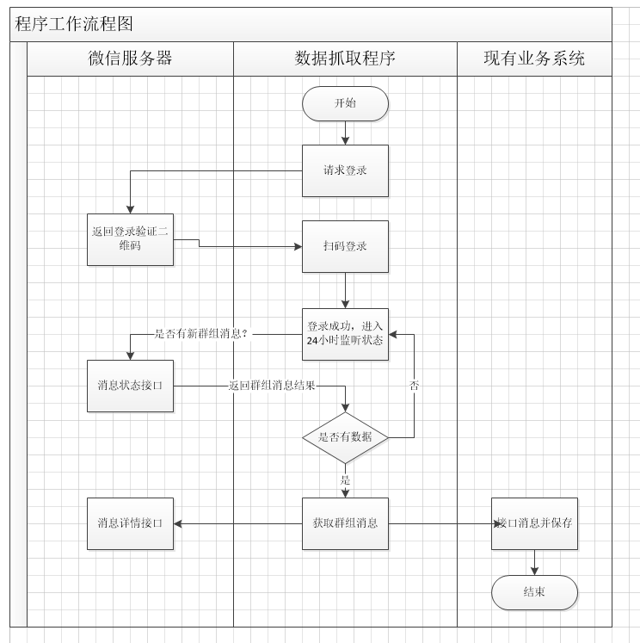

里程碑

需求调研阶段（2019.8.5-2019.8.15）
甲乙双方进行业务和技术上的详细，由乙方形成“需求调研说明.doc”、“系统概要设计.doc”、“系统详细设计.doc”文档交付甲方审核。甲方审核通过后进入下一阶段。

开发阶段（2019.8.16-2019.9.10）
乙方按照第一阶段的“需求调研说明.doc”、“系统概要设计.doc”、“系统详细设计.doc”三个文档进行代码的开发和调试。

试运行阶段（2019.9.11-2019.9.14）
乙方内部测试通过后，将产品部署到甲方正式服务器，进行联调测试。

交付阶段（2019.9.15-2019.9.18）
试运行通过后，乙方将程序源代码交付甲方并配合甲方阅读、理解程序代码。源代码要求注释完备且未编译或加密。

维护和支持服务
乙方为甲方提供6个月的维护服务，在此期间内如果微信修改了微信接口及参数，乙方有义务根据微信的HTTP接口及时作出代码调整，保证程序的稳定运行。

系统平台与网络结构

硬件要求
需要最少支持的操作系统： Windows Server 2003; Windows Server 2008;
由于服务器硬件配置与许多方面有关，如CPU版本，前端总线，二级缓存等，购买服务器时请参照以下建议。
硬件指标 | 具体说明
CPU 版本 | 如果数双核CPU请选用Tulsa 或 Woodcrest版本以上CPU  如果数四核CPU请选用Tigerton G1（皓腾）版本以上CPU
主频 | 2.66 GHz 以上
内核类型 | 2 Cores per socket(双核)  4 Cores per socket(四核)
CPU (L2/L3 Cache)  处理器二、三级缓存 | 4M Shared L2 Cache  8M Shared L2 Cache
前端总线 | 1333 FSB 或  4 independent FSB and 64MB Snoop filter, 1066MHz FSB
内存类型 | DDR2-333 FB 或 DDR2-667 FB
硬盘 | 10Krpm SCSI×4 或 15Krpm SCSI×4
RAID Card | 4 张硬盘以上制作 Raid 10 或Raid5

程序运行平台
为提高程序安全性和运行效率，减少服务器的购买成本，系统采用Windows Framework+MS-Sqlserver开发模式，保证系统数据安全高效。
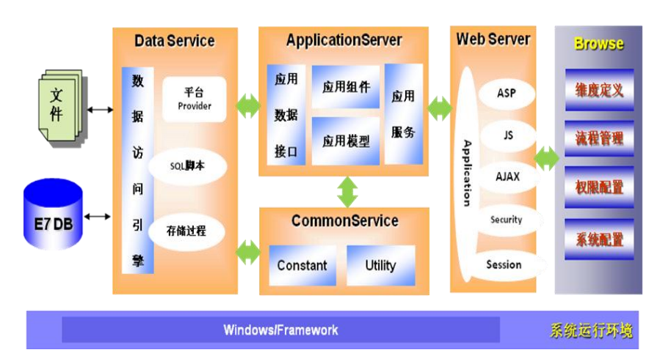

部署拓扑图
